Resolución del Pleno del Instituto de Transparencia, Acceso a la Información Pública y Protección de Datos Personales del Estado de México y Municipios, con domicilio en Metepec, Estado de México, de fecha cinco de septiembre de dos mil dieciocho.
VISTO el expediente formado con motivo del recurso de revisión 02357/INFOEM/IP/RR/2018, promovido por la C. XXXXXX XXXXXXX XXXXX, en lo sucesivo LA RECURRENTE, en contra de la respuesta emitida por el Ayuntamiento de Naucalpan de Juárez, en lo sucesivo EL SUJETO OBLIGADO, se procede a dictar la presente resolución con base en lo siguiente:
RESULTANDO
I. En fecha quince de junio de dos mil dieciocho, LA RECURRENTE presentó a través del Sistema de Acceso a la Información Mexiquense, en lo subsecuente EL SAIMEX ante EL SUJETO OBLIGADO, la solicitud de acceso a la información pública, a la que se le asignó el número 00367/NAUCALPA/IP/2018, mediante la cual requirió por dicha vía, lo que a continuación se transcribe:
“Cuáles son las 10 comunidades más pobladas del municipio y cuál es el número de habitantes en cada una de ellas?” (Sic).
II. Con base en el detalle de seguimiento del SAIMEX, se advierte que en fecha quince de junio de dos mil dieciocho, la Unidad de Transparencia del SUJETO OBLIGADO turnó mediante requerimiento, el contenido de la solicitud de información a la Subdirector de Planeación de la Presidencia Municipal, en su carácter de Servidor Público Habilitado de la misma, a efecto de que realizara la búsqueda y localización de la información, mismo que fue respondido el día diecinueve de junio de dos mil dieciocho, tal y como se desprende en las imágenes que para mayor certeza se insertan:
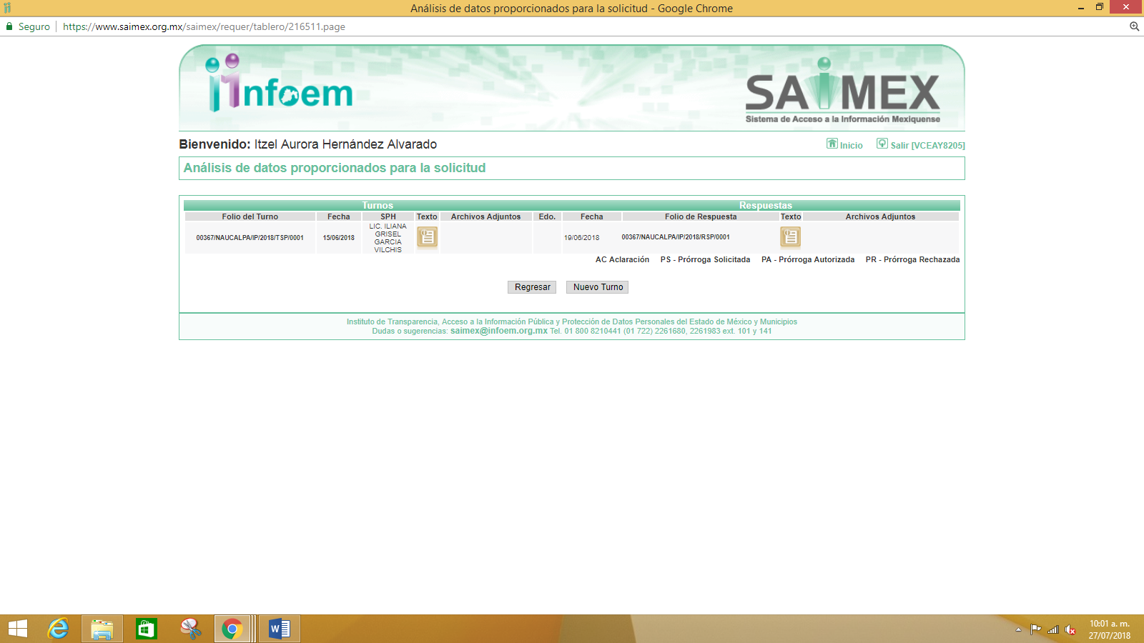
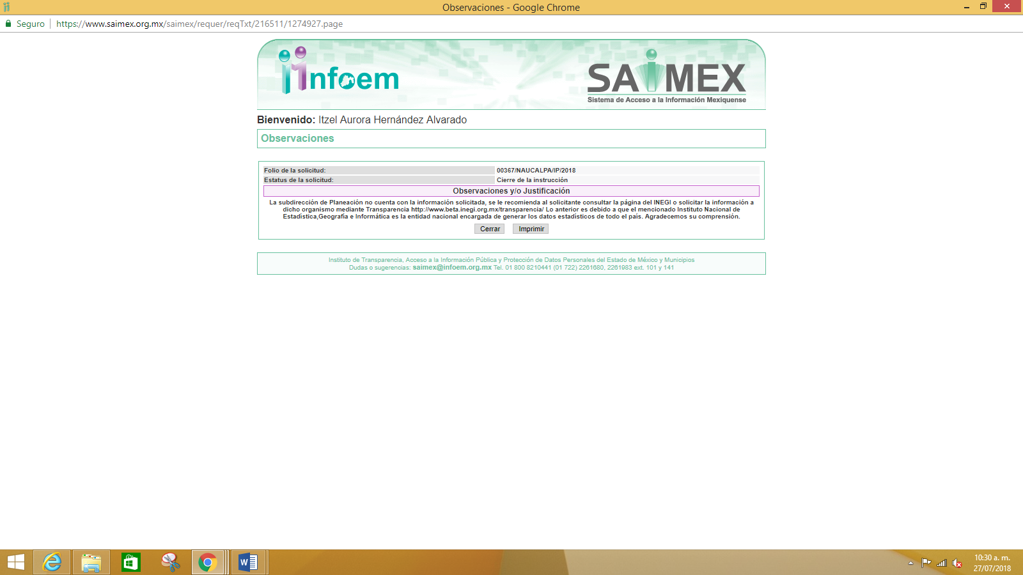
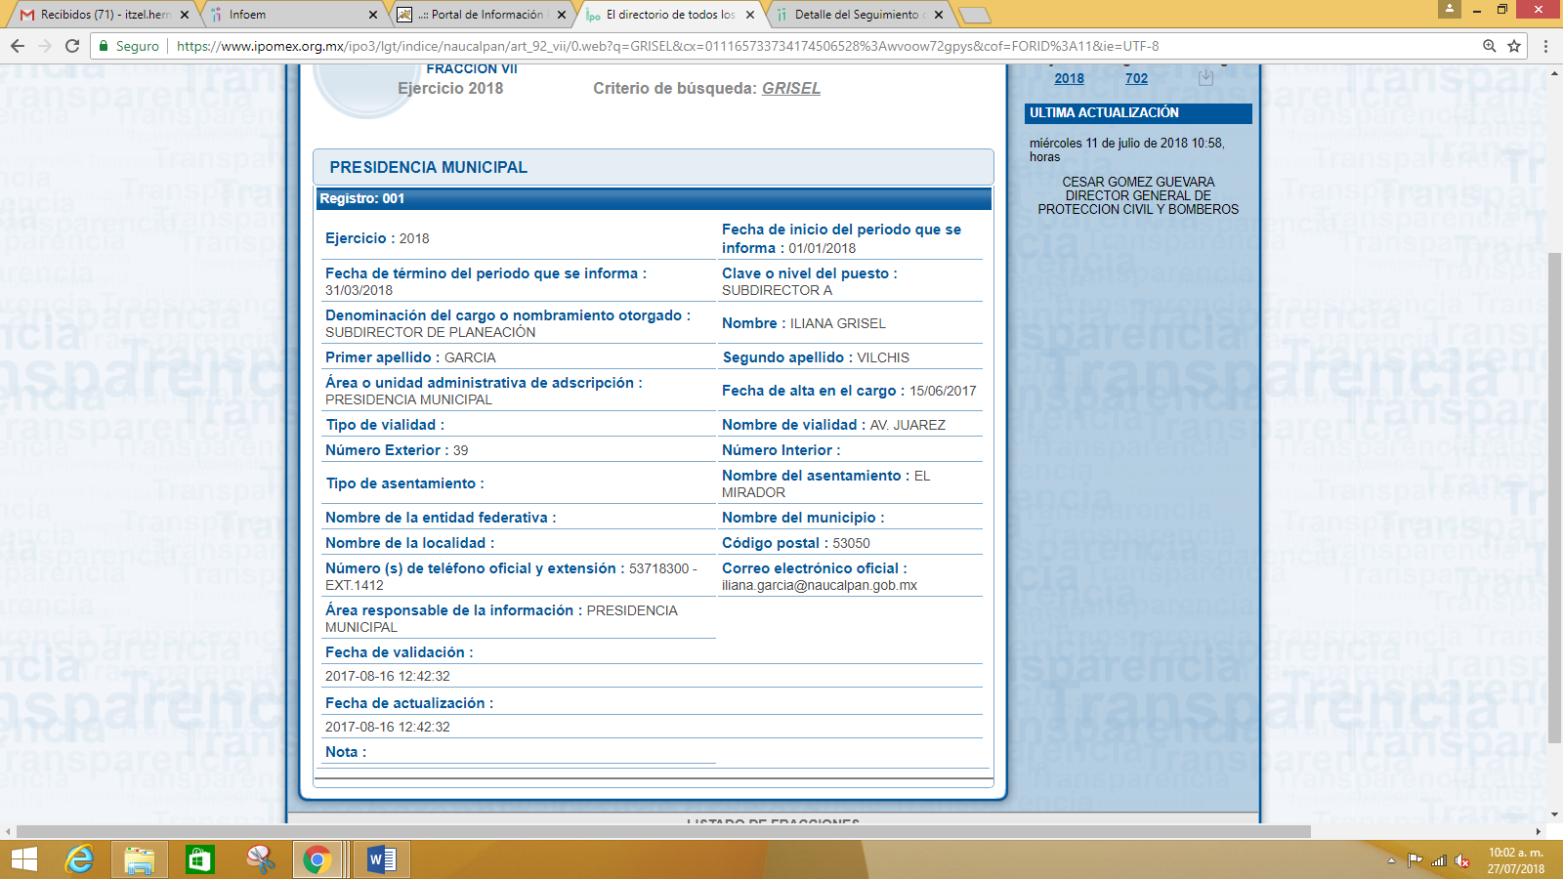
III. De las constancias que obran en el expediente electrónico del SAIMEX, se advierte que en fecha veinte de junio de dos mil dieciocho, EL SUJETO OBLIGADO dio respuesta a la solicitud de acceso a la información pública requerida por LA RECURRENTE, la cual señala lo siguiente:
“…En respuesta a la solicitud recibida, nos permitimos hacer de su conocimiento que con fundamento en el artículo 53, Fracciones: II, V y VI de la Ley de Transparencia y Acceso a la Información Pública del Estado de México y Municipios, le contestamos que:
Se cita textualmente la respuesta otorgada por el Servidor Público Habilitado responsable de dar atención a su solicitud de información. La subdirección de Planeación no cuenta con la información solicitada, se le recomienda al solicitante consultar la página del INEGI o solicitar la información a dicho organismo mediante Transparencia http://www.beta.inegi.org.mx/transparencia/ Lo anterior es debido a que el mencionado Instituto Nacional de Estadística,Geografía e Informática es la entidad nacional encargada de generar los datos estadísticos de todo el país. Agradecemos su comprensión. La subdirección de Planeación no cuenta con la información solicitada, se le recomienda al solicitante consultar la página del INEGI o solicitar la información a dicho organismo mediante Transparencia http://www.beta.inegi.org.mx/transparencia/ Se cita textualmente la respuesta otorgada por el Servidor Público Habilitado responsable de dar atención a su solicitud de información. Lo anterior es debido a que el mencionado Instituto Nacional de Estadística,Geografía e Informática es la entidad nacional encargada de generar los datos estadísticos de todo el país. Agradecemos su comprensión.” (Sic)
IV. Inconforme con la respuesta del SUJETO OBLIGADO, el veintiuno de junio de dos mil dieciocho, LA RECURRENTE mediante EL SAIMEX interpuso el recurso de revisión objeto del presente estudio, al que se le asignó el número 02357/INFOEM/IP/RR/2018, en el que señaló tanto en acto impugnado lo siguiente:
“La declaración de inexistencia de la información” (Sic)
Asimismo, como razones o motivos de inconformidad:
“Se anexa documento.” (Sic)

Adjuntando al recurso el archivo electrónico denominado Recurso de Revisión ante Suejto Obligado Ayuntamiento de Naucalpan de Juárez.pdf, mismo que se anexa a continuación para mayor claridad:
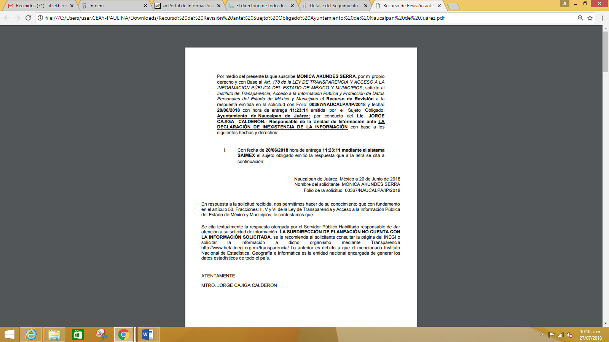
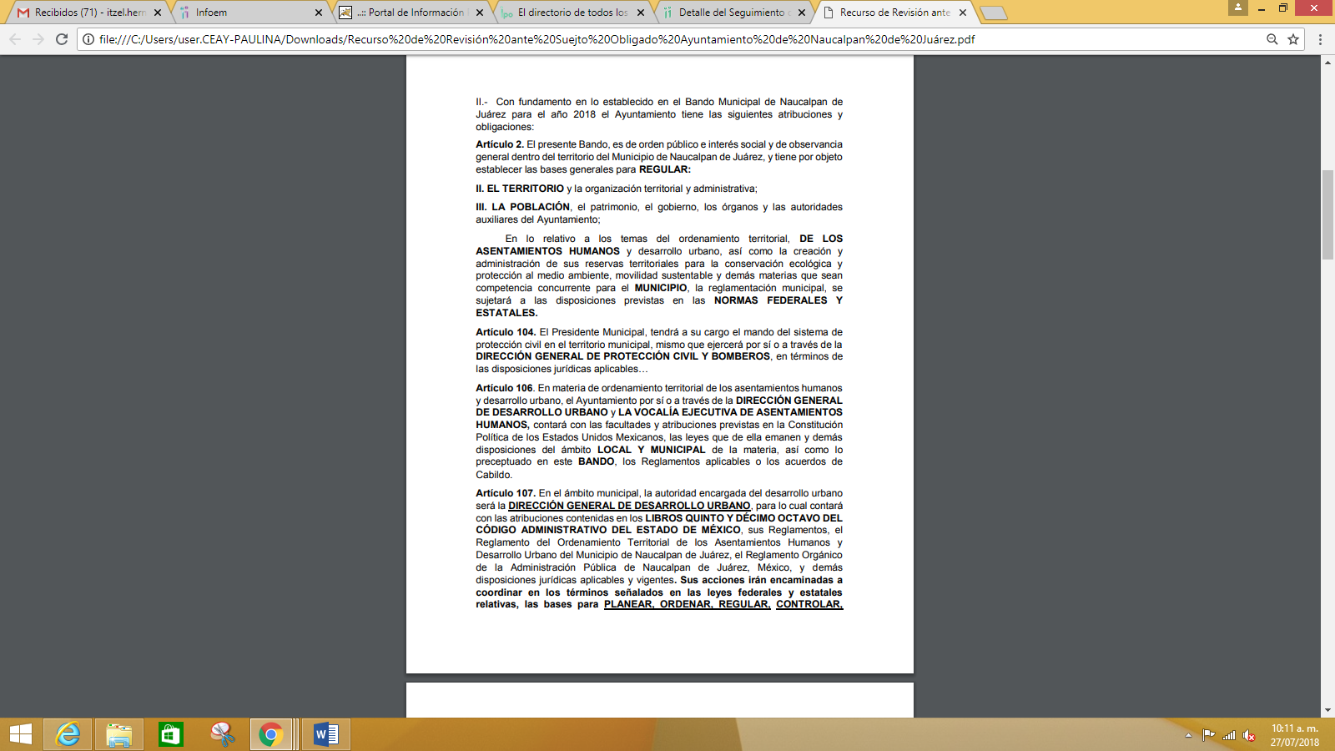
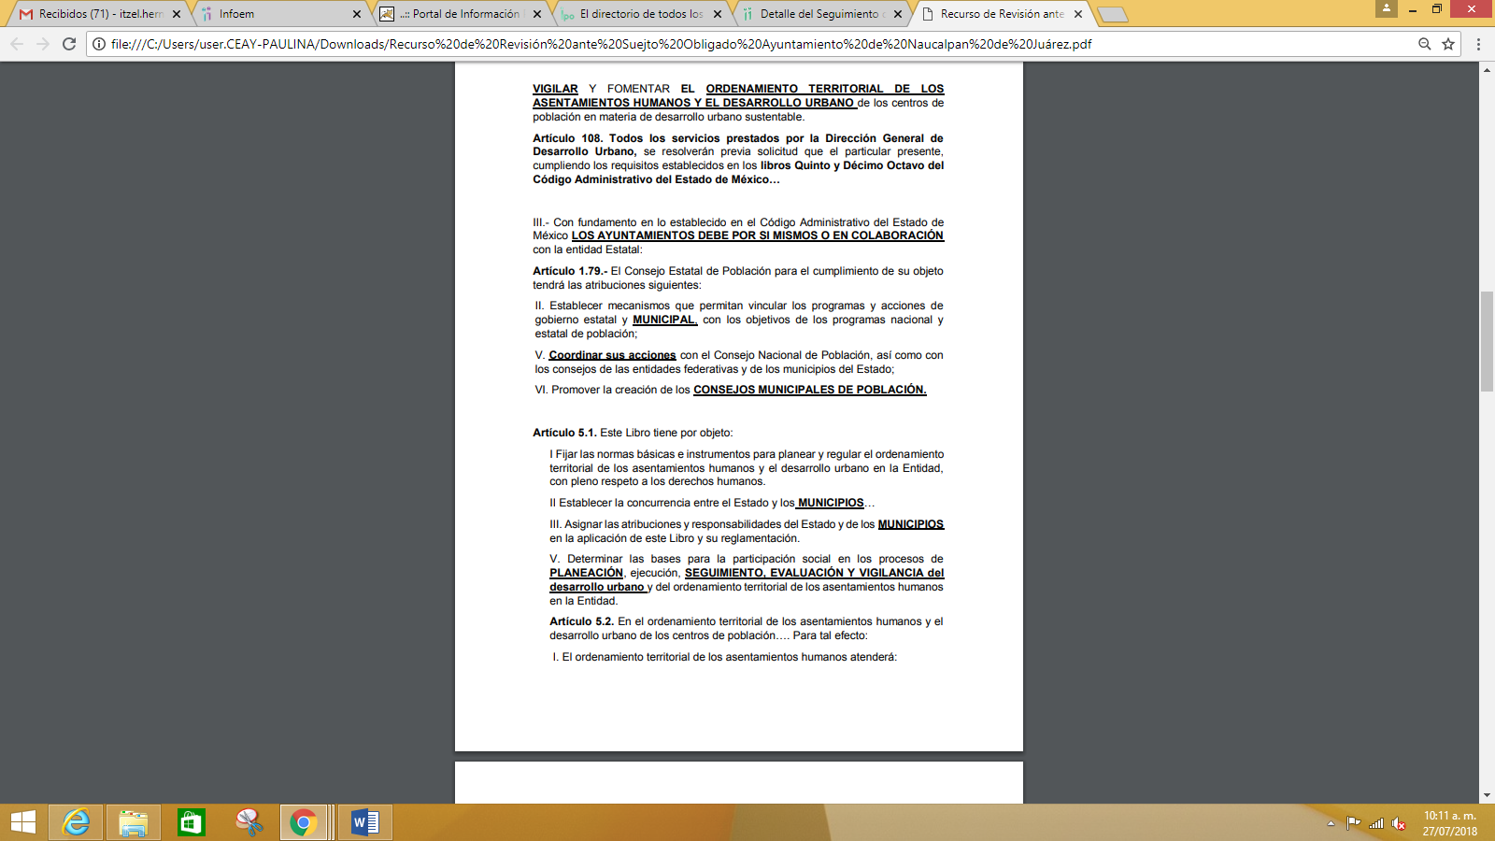
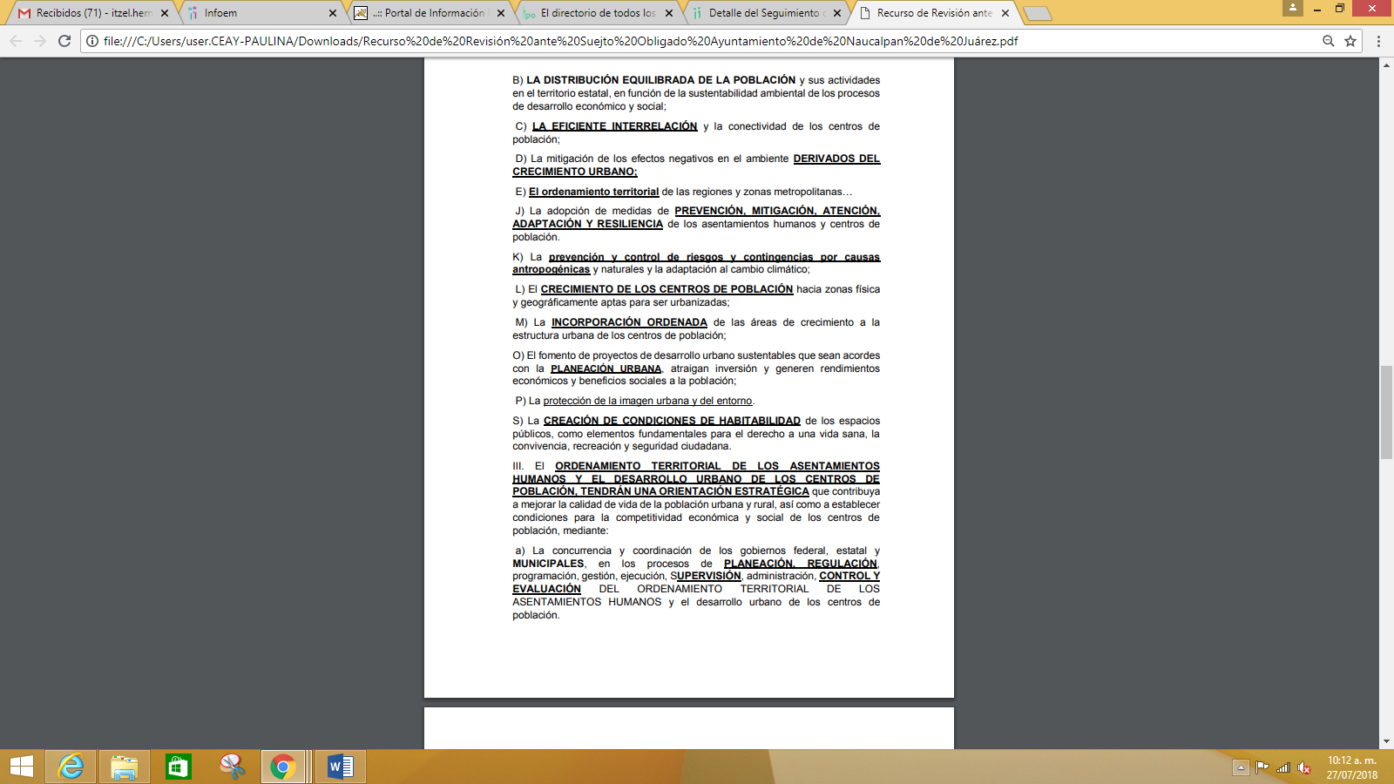
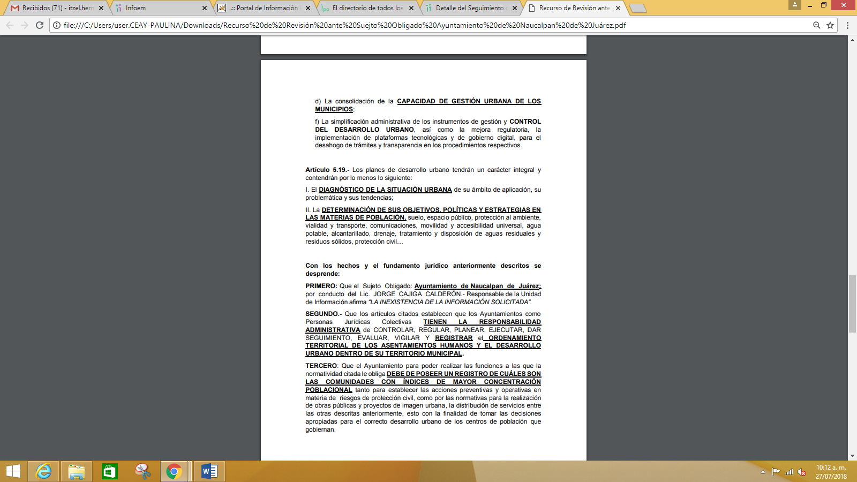
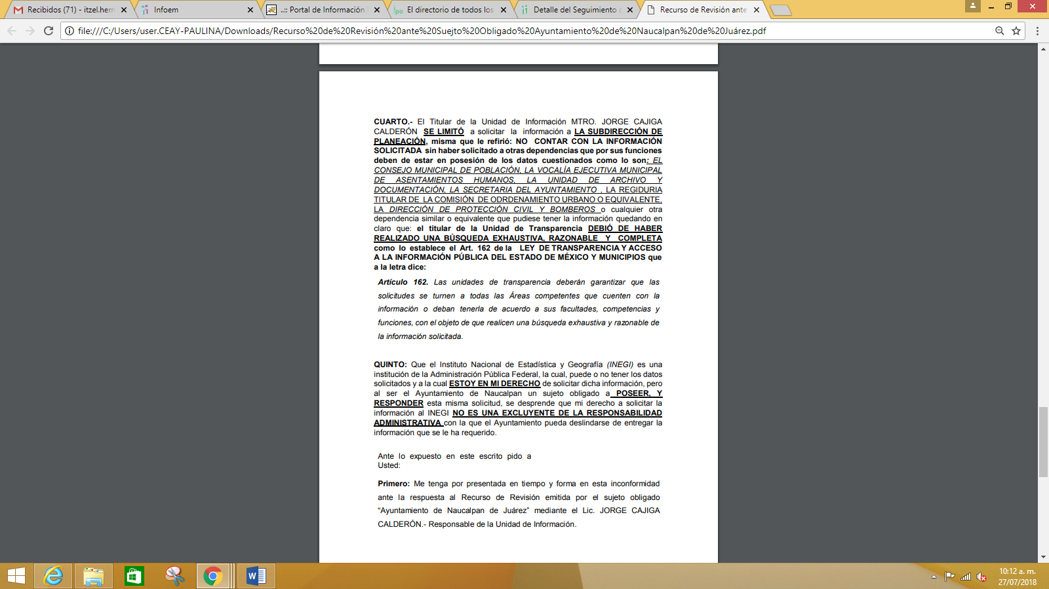

V. En fecha veintiuno de junio de dos mil dieciocho, el recurso de que se trata se envió electrónicamente al Instituto de Transparencia, Acceso a la Información Pública y Protección de Datos Personales del Estado de México y Municipios y con fundamento en el artículo 185 fracción I de la Ley de Transparencia y Acceso a la Información Pública del Estado de México y Municipios, se turnó, a través del SAIMEX, a la Comisionada EVA ABAID YAPUR, a efecto de que decretara su admisión o desechamiento.
VI. En fecha veintisiete de junio de dos mil dieciocho, atento a lo dispuesto en el artículo 185 fracciones I, II y IV de la Ley de Transparencia y Acceso a la Información Pública del Estado de México y Municipios, se acordó la admisión a trámite del referido recurso de revisión, así como la integración del expediente respectivo, mismo que se puso a disposición de las partes, para que en el plazo máximo de siete días hábiles, LA RECURRENTE realizara manifestaciones, alegatos y ofreciera las pruebas que a su derecho conviniera y, en el caso del SUJETO OBLIGADO, para que exhibiera el Informe Justificado correspondiente.
VII. De las constancias que obran en el SAIMEX, se advierte que LA RECURRENTE omitió presentar manifestaciones y alegatos, así como ofrecer los medios de prueba que a su derecho convinieran. Por su parte, en fecha tres de julio de dos mil dieciocho, EL SUJETO OBLIGADO exhibió el Informe Justificado, adjuntando el archivo electrónico denominado UTAIP-0200-2018.pdf, tal y como se aprecia a continuación:
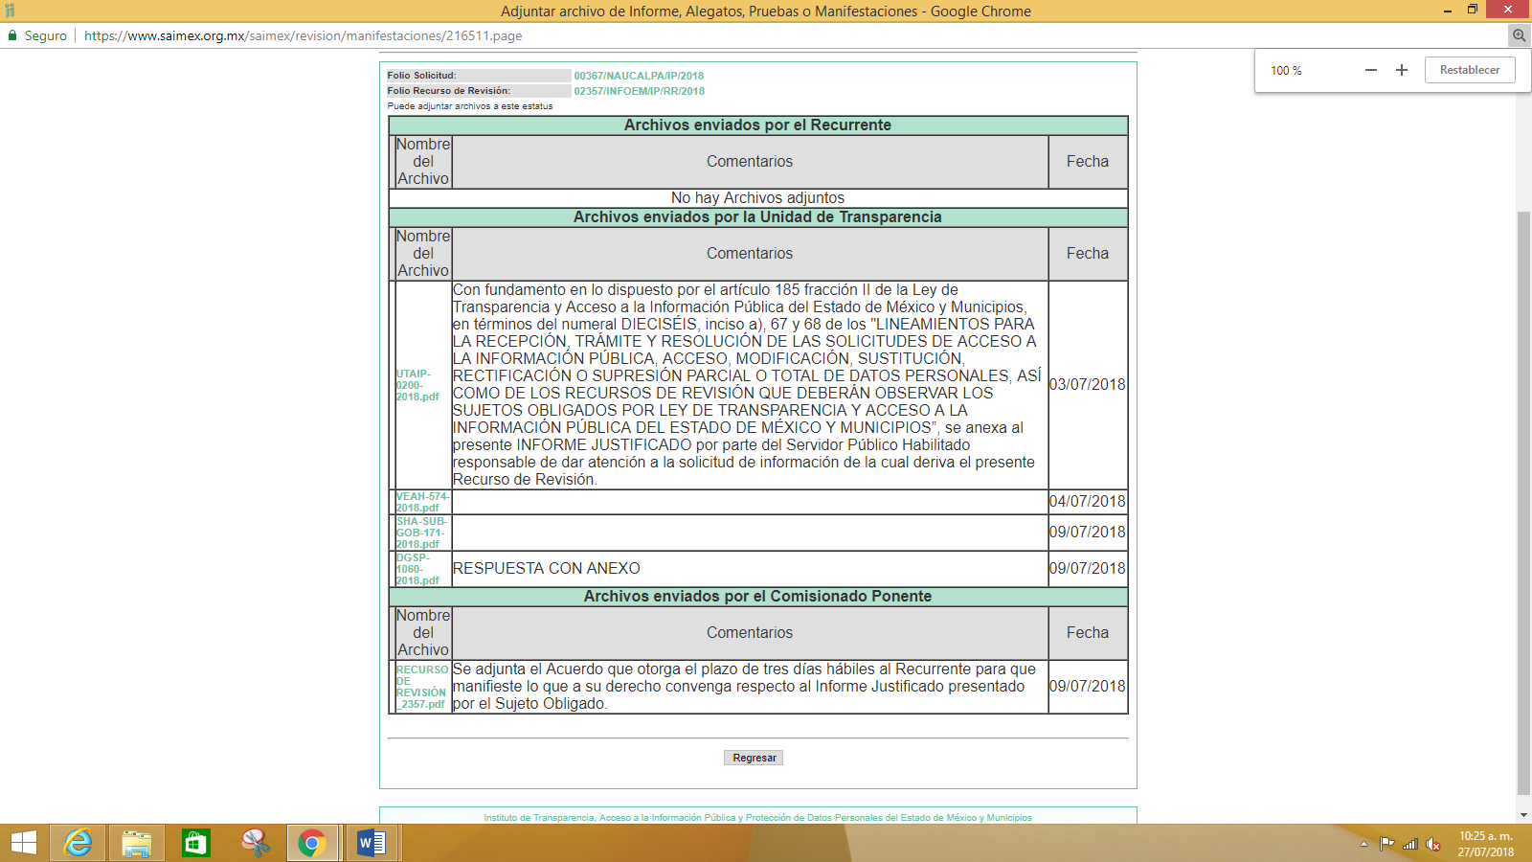
En fecha nueve de julio de dos mil dieciocho, la Comisionada Ponente acordó poner a la vista de LA RECURRENTE los archivos electrónicos que conforman el Informe Justificado para que en un plazo de tres días hábiles, manifestara lo que a su derecho conviniera, apercibiéndolo que en caso de no realizar manifestación alguna, se tendría por precluido su derecho sirviendo de sustento lo siguiente:
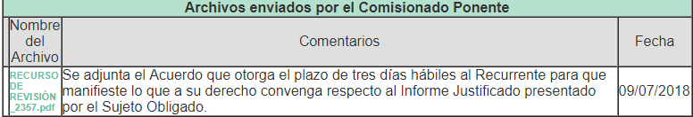
En ese sentido, LA RECURRENTE fue omisa en realizar manifestaciones al Informe Justificado.
VIII. Una vez analizado el estado procesal que guarda el expediente, en fecha trece de julio de dos mil dieciocho, la Comisionada Ponente acordó el cierre de instrucción, así como la remisión del mismo a efecto de ser resuelto, de conformidad con lo establecido en el artículo 185, fracciones VI y VIII de la Ley de Transparencia y Acceso a la Información Pública del Estado de México y Municipios.
IX. En fecha veintidós de agosto de dos mil dieciocho, la Comisionada Ponente acordó ampliar el plazo para resolver el recurso de revisión de mérito, por un periodo de hasta quince días hábiles, de conformidad con el artículo 181 tercer párrafo de la Ley de Transparencia y Acceso a la Información Pública del Estado de México y Municipios.
CONSIDERANDO
PRIMERO. Competencia. Este Instituto de Transparencia, Acceso a la Información Pública y Protección de Datos Personales del Estado de México y Municipios, es competente para conocer y resolver el presente recurso, conforme a lo dispuesto en los artículos 6 Apartado A de la Constitución Política de los Estados Unidos Mexicanos; 5 párrafos vigésimo, vigésimo primero y vigésimo segundo fracciones IV y V de la Constitución Política del Estado Libre y Soberano de México; 2 fracción II, 13, 29, 36 fracciones I y II, 176, 178, 179, 181 párrafo tercero y 185 de la Ley de Transparencia y Acceso a la Información Pública del Estado de México y Municipios; y 9 fracciones I y XXIV y 11 del Reglamento Interior del Instituto de Transparencia, Acceso a la Información Pública y Protección de Datos Personales del Estado de México y Municipios.
SEGUNDO. Interés. El recurso de revisión fue interpuesto por parte legítima en atención a que fue presentado por LA RECURRENTE, quien formuló la solicitud de información pública número 00367/NAUCALPA/IP/2018.
TERCERO. Oportunidad. El recurso de revisión fue interpuesto dentro del plazo de quince días hábiles contados a partir del día siguiente al que LA RECURRENTE tuvo conocimiento de la respuesta impugnada, tal y como lo prevé el artículo 178 de la Ley de Transparencia y Acceso a la Información Pública del Estado de México y Municipios, que establece:
“Artículo 178. El solicitante podrá interponer, por sí mismo o a través de su representante, de manera directa o por medios electrónicos, recurso de revisión ante el Instituto o ante la Unidad de Transparencia que haya conocido de la solicitud dentro de los quince días hábiles, siguientes a la fecha de la notificación de la respuesta.
A falta de respuesta del sujeto obligado, dentro de los plazos establecidos en esta Ley, a una solicitud de acceso a la información pública, el recurso podrá ser interpuesto en cualquier momento, acompañado con el documento que pruebe la fecha en que presentó la solicitud.
En el caso de que se interponga ante la Unidad de Transparencia, ésta deberá remitir el recurso de revisión al Instituto a más tardar al día siguiente de haberlo recibido.”

En esa tesitura, atendiendo a que EL SUJETO OBLIGADO notificó la respuesta a la solicitud de información pública el día veinte de junio de dos mil dieciocho; así, el plazo de quince días hábiles que el artículo 178 de la Ley de la materia otorga al RECURRENTE para presentar el recurso de revisión, transcurrió del veintiuno de junio al once de julio de dos mil dieciocho, sin contemplar en el cómputo los días veintitrés, veinticuatro y treinta de junio, así como los días siete y ocho de julio, por corresponder a sábados y domingos, considerados como días inhábiles, en términos del artículo 3, fracción X de la Ley de Transparencia y Acceso a la Información Pública del Estado de México y Municipios.
En ese tenor, si el recurso de revisión que nos ocupa, se interpuso el día veintiuno de junio de dos mil dieciocho, éste se encuentra dentro de los márgenes temporales previstos en el artículo 178 de la Ley de Transparencia y Acceso a la Información Pública del Estado de México y Municipios y, por tanto, su interposición se considera oportuna.
CUARTO. Procedibilidad. Del análisis efectuado, se advierte la procedibilidad del presente recurso de revisión, en razón de acreditación plena de todos y cada uno de los elementos formales exigidos por el artículo 180 de la Ley de Transparencia y Acceso a la Información Pública del Estado de México y Municipios, en atención a que fue presentado mediante el formato visible en EL SAIMEX.
QUINTO. Estudio y resolución del asunto. Tal y como quedó señalado en el resultando primero del presente medio de impugnación, la entonces solicitante, requirió al SUJETO OBLIGADO le informara cuáles son las diez comunidades más pobladas del Municipio y el número de habitantes en cada una de ellas.
Atento a lo anterior, en lo conducente de su respuesta señaló que, el Servidor Público Habilitado de la Subdirección de Planeación no contaba con la información solicitada, por lo que recomendó a la particular consultar la página del Instituto Nacional de Estadística Geografía e Informática (INEGI), o bien si lo prefería podría solicitar a dicho organismo la información proporcionándole la liga electrónica http://www.beta.inegi.org.mx/transparencia, ello toda vez que dicho instituto es la entidad a nivel nacional encargada de generar los datos estadísticos de todo el país.
Inconforme con la respuesta otorgada por EL SUJETO OBLIGADO, la particular interpuso el presente recurso de revisión materia de análisis, en el que indicó como acto impugnado y razones o motivos de inconformidad, lo expuesto en el Resultando IV de la presente resolución.
Por otra parte, de las constancias que obran en el SAIMEX, se advierte que LA RECURRENTE omitió presentar las manifestaciones, alegatos y los medios de prueba que a su derecho conviniera, mientras que EL SUJETO OBLIGADO, como Informe Justificado refirió esencialmente que las áreas señaladas en las razones o motivos de inconformidad de la hoy RECURRENTE fueron requeridas y todas ellas se pronunciaron en el mismo sentido que la respuesta originalmente entregada, es decir, que no son competentes para conocer acerca de la información solicitada y orientan a la particular a dirigir su solicitud de información ante el INEGI.
Establecido lo anterior, esta Ponencia Resolutora advierte que resultan parcialmente fundadas las razones o motivos de inconformidad expuestas por LA RECURRENTE, de conformidad con lo siguiente:
Es así que este se considera que la respuesta otorgada por parte del SUJETO OBLIGADO, resulta desfavorable al derecho de acceso a la información, en razón de que el Titular de la Unidad de Transparencia del SUJETO OBLIGADO no siguió el procedimiento de acceso a la información previsto en el artículo 162 de la Ley de Transparencia y Acceso a la Información Pública del Estado de México y Municipios, esto es, no turnó a todas las Áreas competentes que cuenten con la información o deban tenerla de acuerdo a sus facultades, competencias y funciones, con el objeto de que realicen una búsqueda exhaustiva y razonable de la información solicitada, ya que de manera unilateral se limitó a dirigir la solicitud de información únicamente a la Subdirectora de Planeación del Municipio; asimismo, a través de su Informe Justificado, se pronunciaron las áreas de Servicios Públicos, Subdirección de Colonias, Subdirección de Fraccionamientos, Dirección de Gobierno, Subsecretaría de Gobierno, Vocal Ejecutivo de Asentamientos Humanos y la Subdirección de Planeación, respecto a que no cuentan con la información solicitada, argumentando su búsqueda y que derivado de sus atribuciones legalmente conferidas no se encuentra el generar o poseer la misma, que conforme al artículo 59 de la Ley del Sistema Nacional de Información Estadística y Geográfica, el INEGI es el único que podría proporcionarle lo requerido.

Ante tal hecho, se procede a realizar el estudio competencial del SUJETO OBLIGADO a efecto de determinar si puede poseer, administrar o generar la información solicitada y conforme al principio de máxima publicidad de la información previsto en el artículo 9, fracción VII de la Ley de Transparencia y Acceso a la Información Pública del Estado de México y Municipios, el Pleno de este Instituto procedió al estudio del marco jurídico de actuación del SUJETO OBLIGADO.

Así pues, la Ley Orgánica Municipal del Estado de México, en su Capítulo Cuarto, artículos 31, 56, y 57, disponen lo siguiente:

Artículo 31.- Son atribuciones de los ayuntamientos:
XI. Designar de entre sus miembros a los integrantes de las comisiones del ayuntamiento; y de entre los habitantes del municipio, a los jefes de sector y de manzana;

CAPITULO CUARTO
De las Autoridades Auxiliares

Artículo 56.- Son autoridades auxiliares municipales, los delegados y subdelegados, y los jefes de sector o de sección y jefes de manzana que designe el ayuntamiento.
Artículo 57.- Las autoridades auxiliares municipales ejercerán, en sus respectivas jurisdicciones, las atribuciones que les delegue el ayuntamiento, para mantener el orden, la tranquilidad, la paz social, la seguridad y la protección de los vecinos, conforme a lo establecido en esta Ley, el Bando Municipal y los reglamentos respectivos.
I. Corresponde a los delegados y subdelegados:
a). Vigilar el cumplimiento del bando municipal, de las disposiciones reglamentarias que expida el ayuntamiento y reportar a la dependencia administrativa correspondiente, las violaciones a las mismas;
b). Coadyuvar con el ayuntamiento en la elaboración y ejecución del Plan de Desarrollo Municipal y de los programas que de él se deriven;
c). Auxiliar al secretario del ayuntamiento con la información que requiera para expedir certificaciones;
d). Informar anualmente a sus representados y al ayuntamiento, sobre la administración de los recursos que en su caso tenga encomendados, y del estado que guardan los asuntos a su cargo;
e). Elaborar los programas de trabajo para las delegaciones y subdelegaciones, con la asesoría del ayuntamiento.
f) vigilar el estado de los canales, vasos colectores, barrancas, canales alcantarillados y demás desagües e informar al ayuntamiento para la realización de acciones correctivas.
g) Emitir opinión motivada no vinculante, respecto a la autorización de la instalación de nuevos establecimientos comerciales, licencias de construcción y cambios de uso de suelo en sus comunidades.
II. Corresponde a los jefes de sector o de sección y de manzana:
a). Colaborar para mantener el orden, la seguridad y la tranquilidad de los vecinos del lugar, reportando ante los cuerpos de seguridad pública, a los oficiales calificadores las conductas que requieran de su intervención;
b). Elaborar y mantener actualizado el censo de vecinos de la demarcación correspondiente;
c). Informar al delegado las deficiencias que presenten los servicios públicos municipales;
d). Participar en la preservación y restauración del medio ambiente, así como en la protección civil de los vecinos.
Artículo 61.- Los jefes de sector o de sección y de manzana serán nombrados por el ayuntamiento.

Del precepto legal citado, se desprende que dentro de las atribuciones del Ayuntamiento se encuentra la de designar y nombrar entre sus habitantes a los jefes de sector o de sección y jefes de manzana; los cuales son considerados como autoridades auxiliares municipales y les corresponde elaborar y mantener actualizado el censo de vecinos de la demarcación correspondiente.

Ahora bien, es importante precisar que si bien es cierto que EL SUJETO OBLIGADO no cuenta con atribuciones de realizar censos poblacionales, también lo es que dentro de sus atribuciones si elabora y mantiene actualizado el censo de vecinos; por lo que este Instituto en aras de garantizar el ejercicio del derecho de acceso a la información, considera que con la entrega del censo de vecinos puede ser satisfecha la pretensión realizada por LA RECURRENTE, es decir, deberá entregar el último censo de vecinos que se haya reportado al Municipio; al quince de junio de dos mil dieciocho; lo anterior, conforme al artículo 13 de la Ley de Transparencia y Acceso a la Información Pública del Estado de México y Municipios, que establece:
“Artículo 13. El Instituto, en el ámbito de sus atribuciones, deberá suplir cualquier deficiencia para garantizar el ejercicio del derecho de acceso a la información”
En ese tenor es importante destacar que el artículo 202, segundo párrafo de la Ley de Transparencia y Acceso a la Información Pública del Estado de México y Municipios, establece como orientadores para este Instituto, por lo que en el presente asunto resulta aplicable el Criterio número 16/17 de la Segunda Época, emitido por el Instituto Nacional de Transparencia, Acceso a la Información y Protección de Datos Personales, que a la letra dice:
“Expresión documental. Cuando los particulares presenten solicitudes de acceso a la información sin identificar de forma precisa la documentación que pudiera contener la información de su interés, o bien, la solicitud constituya una consulta, pero la respuesta pudiera obrar en algún documento en poder de los sujetos obligados, éstos deben dar a dichas solicitudes una interpretación que les otorgue una expresión documental.
Resoluciones:
• RRA 0774/16. Secretaría de Salud. 31 de agosto de 2016. Por unanimidad. Comisionada Ponente María Patricia Kurczyn Villalobos.
• RRA 0143/17. Universidad Autónoma Agraria Antonio Narro. 22 de febrero de 2017. Por unanimidad. Comisionado Ponente Oscar Mauricio Guerra Ford.
• RRA 0540/17. Secretaría de Economía. 08 de marzo del 2017. Por unanimidad. Comisionado Ponente Francisco Javier Acuña Llamas.”

Puntualizado lo anterior, es importante destacar, que el Bando Municipal de Naucalpan de Juárez 2018, señala lo siguiente:
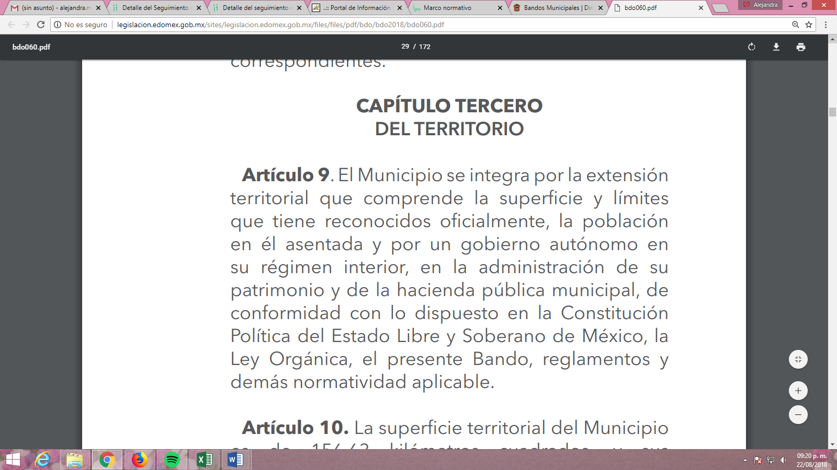
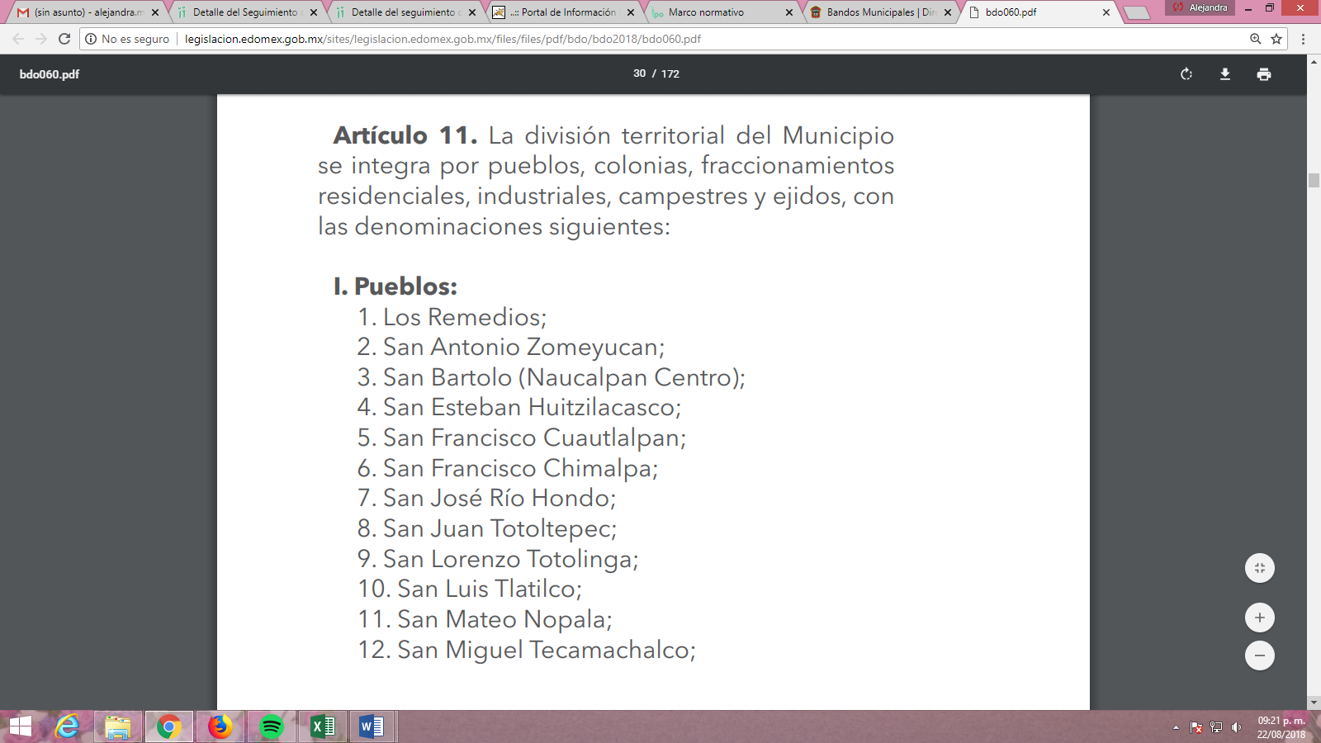








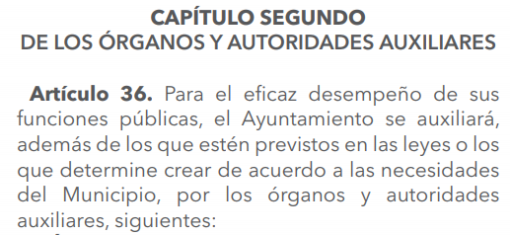

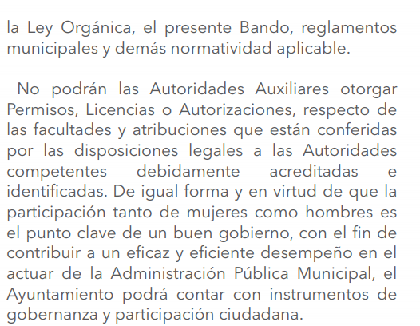
Al respecto, conviene citar lo establecido en el Reglamento Orgánico de la Administración Púbica de Naucalpan de Juárez, que referente a las Autoridades Auxiliares del Ayuntamiento establece lo siguiente:
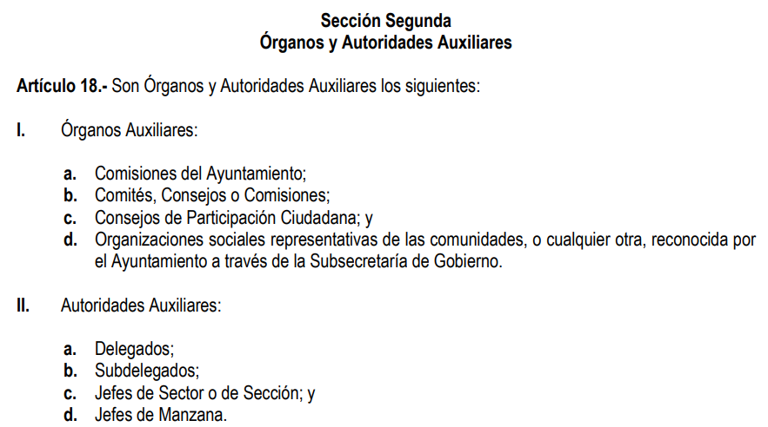
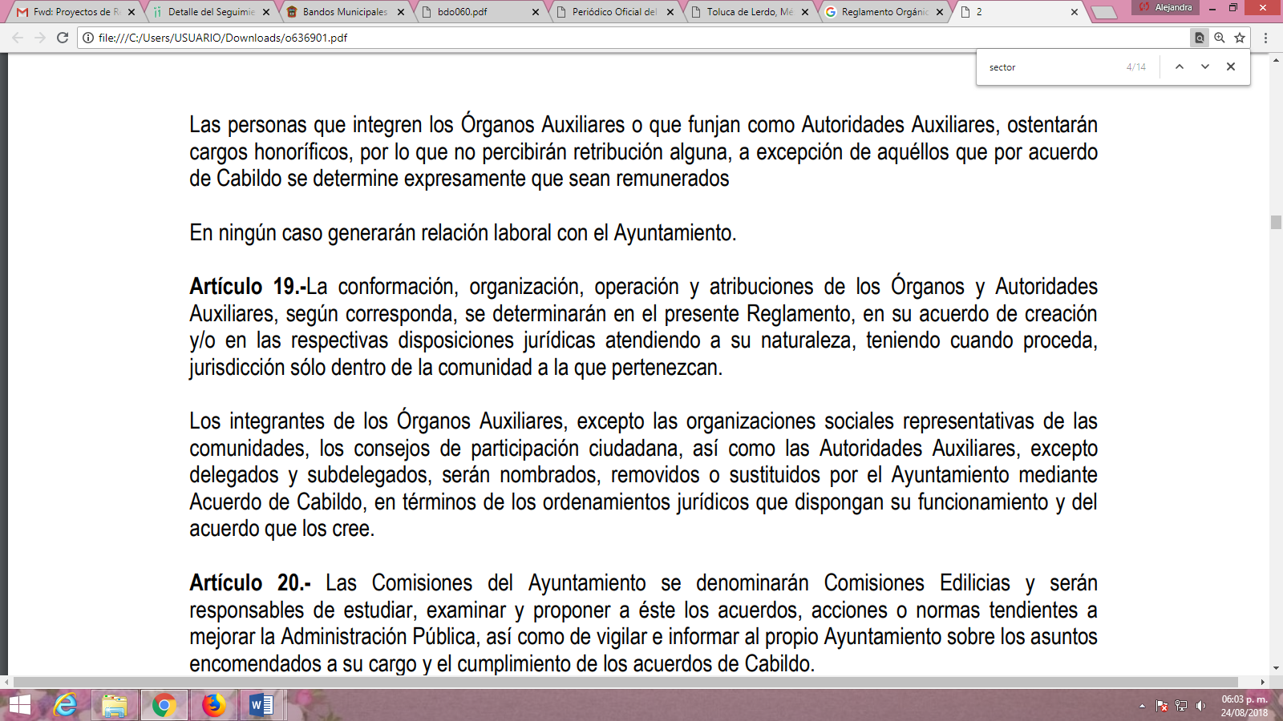
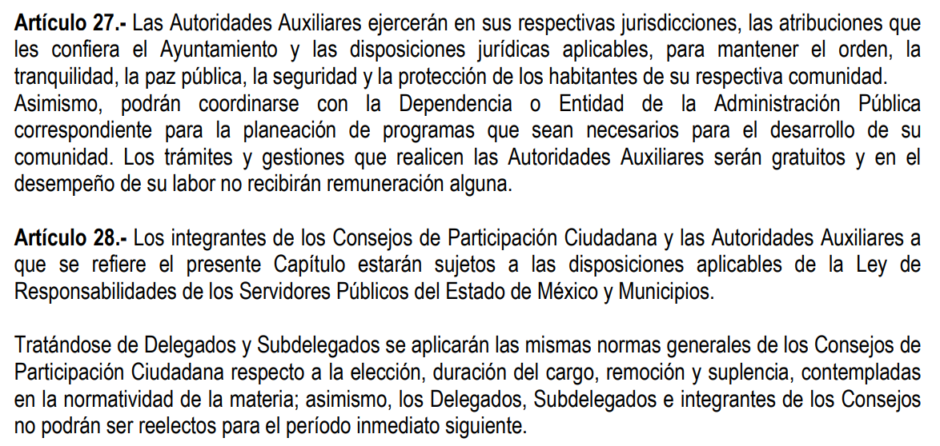
De lo anterior, es de advertirse que las autoridades auxiliares se encuentran contempladas dentro de la estructura orgánica del Ayuntamiento de Naucalpan de Juárez; sin embargo, del Reglamento en comento debe destacarse que tendrán las atribuciones que el mismo Ayuntamiento les confiera, por lo que, de la fuente obligacional precisada EL SUJETO OBLIGADO debe contar con el censo de vecinos del que se puede desprender las diez comunidades con mayor índice poblacional así como el número total de habitantes en cada una de ellas; por lo que, previa búsqueda exhaustiva y razonable de la información en los archivos que integran los Jefes de Sección o Sector y de manzana procederá la entrega en versión pública, esto en razón de ser considerada información pública, de conformidad con el artículo 4, de la Ley de Transparencia y Acceso a la Información Pública del Estado de México y Municipios, el cual dispone lo siguiente:

“Artículo 4. …
Toda la información generada, obtenida, adquirida, transformada, administrada o en posesión de los sujetos obligados es pública y accesible de manera permanente a cualquier persona, en los términos y condiciones que se establezcan en los tratados internacionales de los que el Estado mexicano sea parte, en la Ley General, la presente Ley y demás disposiciones de la materia, privilegiando el principio de máxima publicidad de la información. Solo podrá ser clasificada excepcionalmente como reservada temporalmente por razones de interés público, en los términos de las causas legítimas y estrictamente necesarias previstas por esta Ley.
...”

De lo anterior, se desprende, que la información generada, obtenida, adquirida, transmitida, administrada o en posesión de los Sujetos Obligados, será accesible de manera permanente a cualquier persona, privilegiando el principio de máxima publicidad de la información.

En ese contexto, este Órgano Garante determina que si fuese el caso de no encontrar o no poseer la información solicitada, el Comité de Transparencia emitirá el Acuerdo de Inexistencia correspondiente, el cual se formula en aquéllos supuestos en los que si bien la información solicitada se genera en el marco de las funciones de derecho público del SUJETO OBLIGADO, y éste no lo posee, debiendo expresar las razones por las cuales no se encuentra en sus archivos, ello a través de un dictamen debidamente fundado y motivado, conforme lo dispuesto por los artículos 19, 49 fracciones I y II, 169, fracción II y 170 de la ley de la materia que establece lo siguiente:

“Artículo 19. Se presume que la información debe existir si se refiere a las facultades, competencias y funciones que los ordenamientos jurídicos aplicables otorgan a los sujetos obligados.
En los casos en que ciertas facultades, competencias o funciones no se hayan ejercido, se debe motivar la respuesta en función de las causas que motiven tal circunstancia.
Si el sujeto obligado, en el ejercicio de sus atribuciones, debía generar, poseer o administrar la información, pero ésta no se encuentra, el Comité de transparencia deberá emitir un acuerdo de inexistencia, debidamente fundado y motivado, en el que detalle las razones del por qué no obra en sus archivos.

Artículo 49. Los Comités de Transparencia tendrán las siguientes atribuciones:
I. Instituir, coordinar y supervisar en términos de las disposiciones aplicables, las acciones, medidas y procedimientos que coadyuven a asegurar una mayor eficacia en la gestión y atención de las solicitudes en materia de acceso a la información;
II. Confirmar, modificar o revocar las determinaciones que en materia de ampliación del plazo de respuesta, clasificación de la información y declaración de inexistencia o de incompetencia realicen los titulares de las áreas de los sujetos obligados;
(…)
Artículo 169. Cuando la información no se encuentre en los archivos del sujeto obligado, el Comité de Transparencia:
…
II. Expedirá una resolución que confirme la inexistencia del documento;
…
Artículo 170. La resolución del Comité de Transparencia que confirme la inexistencia de la información solicitada contendrá los elementos mínimos que permitan al solicitante tener la certeza de que se utilizó un criterio de búsqueda exhaustivo, además de señalar las circunstancias de tiempo, modo y lugar que generaron la existencia en cuestión y señalará al servidor público responsable de contar con la misma.”

Es decir, en el supuesto de la información no obre en los archivos del SUJETO OBLIGADO, deberá proceder a decretar la inexistencia de la información, es decir, deberá emitir el Acuerdo de Inexistencia respectivo, en el entendido, que el acto de autoridad debe estar debidamente fundado y motivado. Señalando el lugar y fecha de la resolución, el nombre del solicitante, la información solicitada, el fundamento y motivo por el cual se determina que la información solicitada no obra en sus archivos, los nombres y firmas autógrafas de los integrantes del Comité de Información.

Sirven de sustento los criterios 0003-11 y 0004-11 aprobados por el Pleno de este Organismo Garante que demuestra y en qué circunstancias debe emitirse la declaratoria de inexistencia respectiva:
“CRITERIO 0003-11
INEXISTENCIA, CONCEPTO DE, EN MATERIA DE TRANSPARENCIA. La interpretación sistemática de los artículos 29 y 30, fracción VIII, de la Ley de Transparencia y Acceso a la Información Pública del Estado de México y Municipios, permite concluir que la inexistencia de la información en el derecho de acceso a la información pública conlleva necesariamente a los siguientes supuestos:
a) La existencia previa de la documentación y la falta posterior de la misma en los archivos del Sujeto Obligado, esto es, la información se generó, poseyó o administró –cuestión de hecho– en el marco de las atribuciones conferidas al Sujeto Obligado, pero no la conserva por diversas razones (destrucción física, desaparición física¸ sustracción ilícita, baja documental, etcétera).
b) En los casos en que por las atribuciones conferidas al Sujeto Obligado éste debió generar, administrar o poseer la información, pero en incumplimiento a la normatividad respectiva no llevó a cabo ninguna de esas acciones.
En ambos casos, el Sujeto Obligado deberá hacer del conocimiento del solicitante las razones que explican la inexistencia, mediante el dictamen debidamente fundado y motivado emitido por el Comité de Información y con las formalidades legales exigidas por la Ley de Transparencia.
Precedentes:
01287/INFOEM/IP/RR/2010. Ayuntamiento de Huixquilucan. Sesión 20 de octubre de 2010. Por Unanimidad. Comisionado Rosendoevgueni Monterrey Chepov.
01379/INFOEM/IP/RR/A/2010. Ayuntamiento de Toluca. Sesión del 01 de diciembre de 201.0. Por Unanimidad. Comisionada Miroslava Carrillo Martínez.
01679/INFOEM/IP/RR/A/2010. Ayuntamiento de Ecatepec de Morelos. Sesión 3 de febrero de 2011. Por Unanimidad. Comisionado Federico Guzmán Tamayo.
01073/INFOEM/IP/RR/2011. Ayuntamiento de Huixquilucan. Sesión 12 de mayo de 2011. Por Unanimidad. Comisionada Myrna Araceli García Morón.
01135/INFOEM/IP/RR/2011. Ayuntamiento de Nezahualcóyotl Sesión 24 de mayo de 2011. Por Unanimidad. Comisionado Arcadio A. Sánchez Henkel Gómeztagle.
CRITERIO 0004-11
INEXISTENCIA. DECLARATORIA DE LA. ALCANCES Y PROCEDIMIENTOS. De la interpretación de los artículos 29 y 30, fracción VIII, de la Ley de Transparencia y Acceso a la Información Pública del Estado de México y Municipios, se concluye que cuando el Titular de la Unidad de Información no localice la documentación solicitada, a pesar de haber sido generada, poseída o administrada por el Sujeto Obligado, turnará la solicitud al Comité de Información el cual es el único competente para conocer y deliberar mediante resolución el dictamen de declaratoria de inexistencia, la cual tiene como propósito que el particular tenga la certeza jurídica de que el Sujeto Obligado realizó una búsqueda exhaustiva y minuciosa de la información en los archivos a cargo. En consecuencia, es deber del Comité de Información instruir una búsqueda exhaustiva a todas y cada una de las áreas que integran orgánica o funcionalmente al Sujeto Obligado, para localizar los documentos que contengan la información materia de una solicitud, así como la de supervisar que esa búsqueda se lleve a cabo en todas y cada una de las áreas mencionadas. Dicha búsqueda exhaustiva implicará que el Comité acuerde las medidas pertinentes para la debida localización de la información requerida dentro de la estructura del Sujeto Obligado y, en general, el de adoptar cualquier otra previsión que considere conducente para tales efectos y velar por la certeza en el derecho de acceso a la información.
Bajo el entendido de que dicha búsqueda exhaustiva permitirá dos determinaciones:
1ª) Que se localice la documentación que contenga la información solicitada y de ser así la información pueda entregarse al solicitante en la forma en que se encuentra disponible, o
2ª) Que no se haya encontrado documento alguno que contenga la información requerida, por lo que agotadas las medidas necesarias de búsqueda de la información y de no encontrarla, el Comité de Información deba emitir el dictamen de declaratoria de inexistencia y notificarlo al interesado.
Aunado a lo anterior, en el dictamen de declaratoria de inexistencia el Comité de Información deberá motivar o precisar las razones por las que se buscó la información, las áreas en las que se instruyó la búsqueda, las respuestas otorgadas por los Servidores Públicos Habilitados y en general, todas aquéllas circunstancias que se tomaron en cuenta para llegar a determinar que la información requerida no obra en los archivos a cargo.
Precedentes:
00360/INFOEM/IP/RR/A/2010. Ayuntamiento de Texcoco. Sesión 14 de abril de 2010. Por Unanimidad. Comisionado Federico Guzmán Tamayo.
00807/INFOEM/IP/RR/A/2010. Poder Legislativo. Sesión 16 de agosto de 2010. Por Unanimidad. Comisionado Rosendoevgueni Monterrey Chepov.
01410/INFOEM/IP/RR/2010, Ayuntamiento de La Paz. Sesión 1º de diciembre de 2010. Por Unanimidad. Comisionado Federico Guzmán.
01010/INFOEM/IP/RR/2011, Junta de Caminos del Estado de México. Sesión 28 de abril de 2011. Por Unanimidad. Comisionado Arcadio A. Sánchez Henkel Gómeztagle.
01148/INFOEM/IP/RR/201. Ayuntamiento de Huixquilucan. Sesión 24 de mayo 2011. Por Unanimidad. Comisionado Myrna Araceli García Morón.”
Por ello, como se prevé en los criterios anteriores, es necesario que los Sujetos Obligados, realicen previo a una declaratoria de inexistencia, una búsqueda exhaustiva, con la cual se busca garantizar y hacer fehaciente el hecho de que la información ahora requerida por la solicitante fue buscada minuciosamente dentro del ámbito de sus competencias y, de ser el caso de no localizarse, se emitirá el Acuerdo de Comité en el que se establecerá de manera fundada y motivada la declaratoria de inexistencia.

Adicionalmente, es aplicable por analogía el Criterio 012-10 del entonces Instituto Federal de Acceso a la Información y Protección de Datos, ahora Instituto Nacional de Transparencia, Acceso a la Información y Protección de Datos Personales (INAI), que a la letra dice:

“Propósito de la declaración formal de inexistencia. Atendiendo a lo dispuesto por los artículos 43, 46 de la Ley Federal de Transparencia y Acceso a la Información Pública Gubernamental y 70 de su Reglamento, en los que se prevé el procedimiento a seguir para declarar la inexistencia de la información, el propósito de que los Comités de Información de los sujetos obligados por la Ley Federal de Transparencia y Acceso a la Información Pública Gubernamental emitan una declaración que confirme, en su caso, la inexistencia de la información solicitada, es garantizar al solicitante que efectivamente se realizaron las gestiones necesarias para la ubicación de la información de su interés, y que éstas fueron las adecuadas para atender a la particularidad del caso concreto.
En ese sentido, las declaraciones de inexistencia de los Comités de Información deben contener los elementos suficientes para generar en los solicitantes la certeza del carácter exhaustivo de la búsqueda de la información solicitada y de que su solicitud fue atendida debidamente; es decir, deben motivar o precisar las razones por las que se buscó la Criterio 012-10 información en determinada(s) unidad (es) administrativa(s), los criterios de búsqueda utilizados, y las demás circunstancias que fueron tomadas en cuenta.
Expedientes: 386/08 Consejo Nacional de Ciencia y Tecnología – Alonso Gómez-Robledo Verduzco 4233/09 Secretaría de Energía – Ángel Trinidad Zaldívar 5493/09 Banco Nacional de Obras y Servicios Públicos, S.N.C. – María Elena Pérez-Jaén Zermeño 5946/09 Fonatur Constructora S.A. de C.V. Sigrid Arzt Colunga 0274/10 Secretaría de Comunicaciones y Transportes – Jacqueline Peschard Mariscal.”

En consecuencia, EL SUJETO OBLIGADO en todo tiempo deberá cumplir con las formalidades exigidas por el marco jurídico aplicable, y acompañar al cumplimiento de la resolución, el acreditar la búsqueda exhaustiva y en su caso la emisión de la Declaratoria de Inexistencia.

Ahora bien, es importante precisar que de la solicitud realizada por LA RECURRENTE, se desprende que la información solicitada es requerida al grado de detalle en el que únicamente se le proporcione el nombre de las comunidades más pobladas y el número de habitantes en cada una de ellas, al respecto, es de señalar que el artículo 12 de la Ley de la materia, establece que los Sujetos Obligados sólo proporcionarán la información que generen, recopilen, administren, manejen, procesen, archiven o conserven, que se les requiera y que obre en sus archivos y en el estado en el que se encuentre, sin que haya obligación de generarla, resumirla, efectuar cálculos o practicar investigaciones; tal y como se señala a continuación:

“Artículo 12. Quienes generen, recopilen, administren, manejen, procesen, archiven o conserven información pública serán responsables de la misma en los términos de las disposiciones jurídicas aplicables.

Los sujetos obligados sólo proporcionarán la información pública que se les requiera y que obre en sus archivos y en el estado en que ésta se encuentre. La obligación de proporcionar información no comprende el procesamiento de la misma, ni el presentarla conforme al interés del solicitante; no estarán obligados a generarla, resumirla, efectuar cálculos o practicar investigaciones.”

En síntesis, el derecho de acceso a la información pública se satisface en aquellos casos en que se entregue el soporte documental en que conste la información pública, toda vez que los Sujetos Obligados no tienen el deber de generar, poseer o administrar la información pública con el grado de detalle que se señala en la solicitud de información pública; esto es, que no tienen el deber de generar un documento ad hoc, para satisfacer el derecho de acceso a la información pública.

Como apoyo a lo anterior, es aplicable el Criterio 09-10, emitido por el Pleno del entonces Instituto Federal de Acceso a la Información y Protección de Datos, ahora Instituto Nacional de Transparencia, Acceso a la Información y Protección de Datos Personales, que dice:

“Las dependencias y entidades no están obligadas a generar documentos ad hoc para responder una solicitud de acceso a la información. Tomando en consideración lo establecido por el artículo 42 de la Ley Federal de Transparencia y Acceso a la Información Pública Gubernamental, que establece que las dependencias y entidades sólo estarán obligadas a entregar documentos que se encuentren en sus archivos, las dependencias y entidades no están obligadas a elaborar documentos ad hoc para atender las solicitudes de información, sino que deben garantizar el acceso a la información con la que cuentan en el formato que la misma así lo permita o se encuentre, en aras de dar satisfacción a la solicitud presentada.
Expedientes:
0438/08 Pemex Exploración y Producción – Alonso Lujambio Irazábal
1751/09 Laboratorios de Biológicos y Reactivos de México S.A. de C.V. –
María Marván Laborde
2868/09 Consejo Nacional de Ciencia y Tecnología – Jacqueline Peschard
Mariscal
5160/09 Secretaría de Hacienda y Crédito Público – Ángel Trinidad Zaldívar
0304/10 Instituto Nacional de Cancerología – Jacqueline Peschard Mariscal”

Ahora bien, el Instituto Nacional de Estadística y Geografía (INEGI), conforme al artículo 59, fracción I de la Ley del Sistema Nacional de Información Estadística y Geográfica, tiene facultades exclusivas de realizar censos nacionales, también lo es que conforme al artículo 57, fracción II, inciso b) de la Ley Orgánica Municipal del Estado de México, las autoridades auxiliares de los municipios deben elaborar y mantener actualizado el censo de vecinos, información con la que se puede dar por satisfecho el derecho de acceso a la información.

Atento a lo anterior, debe de contar con el censo de vecinos, el cual deberá ser entregado como obre en los archivos del SUJETO OBLIGADO, y para el caso de que el documento o documentos donde conste dicha información contengan datos susceptibles de ser testados, deberán ser entregados en versión pública, toda vez que ésta tiene por objeto proteger datos personales, entendiéndose por tales, aquéllos que hacen identificable a una persona física.

Siendo importante señalar que el hecho de que la información pública solicitada contenga datos personales susceptibles de ser protegidos mediante su versión pública, ello no implica que esta circunstancia opere en automático, sino que es necesario que el Comité de Información del SUJETO OBLIGADO emita acuerdo de clasificación.

La finalidad de la versión pública de la información, es proteger la vida, integridad, seguridad, patrimonio y privacidad de las personas; de tal manera que todo aquello que no tenga por objeto proteger lo anterior, es susceptible de ser entregado; en otras palabras, la protección de datos personales, entre ellos el del patrimonio y su confidencialidad, es una derivación del derecho a la intimidad, del cual únicamente goza el individuo, entendido como la persona humana.

Por ende, en el presente caso, EL SUJETO OBLIGADO debe testar los datos referidos con antelación, sin pasar por alto que la clasificación respectiva tiene que cumplirse mediante la forma y formalidades que la ley impone; es decir, mediante acuerdo debidamente fundado y motivado, en términos de los numerales 49, fracción VIII y 132 fracciones II y III de la Ley de Transparencia y Acceso a la Información Pública del Estado de México y Municipios en vigor, así como los numerales Segundo, fracción XVIII, y del Cuarto al Décimo Primero de los Lineamientos Generales en materia de Clasificación y Desclasificación de la Información, así como para la elaboración de Versiones Públicas, que literalmente expresan:

“Artículo 49. Los Comités de Transparencia tendrán las siguientes atribuciones:
VIII. Aprobar, modificar o revocar la clasificación de la información;
Artículo 132. La clasificación de la información se llevará a cabo en el momento en que:
I. Se reciba una solicitud de acceso a la información;
II. Se determine mediante resolución de autoridad competente; o
III. Se generen versiones públicas para dar cumplimiento a las obligaciones de transparencia previstas en esta Ley.”
“Segundo.- Para efectos de los presentes Lineamientos Generales, se entenderá por:
XVIII. Versión pública: El documento a partir del que se otorga acceso a la información, en el que se testan partes o secciones clasificadas, indicando el contenido de éstas de manera genérica, fundando y motivando la reserva o confidencialidad, a través de la resolución que para tal efecto emita el Comité de Transparencia.
Cuarto. Para clasificar la información como reservada o confidencial, de manera total o parcial, el titular del área del sujeto obligado deberá atender lo dispuesto por el Título Sexto de la Ley General, en relación con las disposiciones contenidas en los presentes lineamientos, así como en aquellas disposiciones legales aplicables a la materia en el ámbito de sus respectivas competencias, en tanto estas últimas no contravengan lo dispuesto en la Ley General.
Los sujetos obligados deberán aplicar, de manera estricta, las excepciones al derecho de acceso a la información y sólo podrán invocarlas cuando acrediten su procedencia.
Quinto. La carga de la prueba para justificar toda negativa de acceso a la información, por actualizarse cualquiera de los supuestos de clasificación previstos en la Ley General, la Ley Federal y leyes estatales, corresponderá a los sujetos obligados, por lo que deberán fundar y motivar debidamente la clasificación de la información ante una solicitud de acceso o al momento en que generen versiones públicas para dar cumplimiento a las obligaciones de transparencia, observando lo dispuesto en la Ley General y las demás disposiciones aplicables en la materia.
Sexto. Los sujetos obligados no podrán emitir acuerdos de carácter general ni particular que clasifiquen documentos o expedientes como reservados, ni clasificar documentos antes de que se genere la información o cuando éstos no obren en sus archivos.
La clasificación de información se realizará conforme a un análisis caso por caso, mediante la aplicación de la prueba de daño y de interés público.
Séptimo. La clasificación de la información se llevará a cabo en el momento en que:
I. Se reciba una solicitud de acceso a la información;
II. Se determine mediante resolución de autoridad competente, o
III. Se generen versiones públicas para dar cumplimiento a las obligaciones de transparencia previstas en la Ley General, la Ley Federal y las correspondientes de las entidades federativas.
Los titulares de las áreas deberán revisar la clasificación al momento de la recepción de una solicitud de acceso a la información, para verificar si encuadra en una causal de reserva o de confidencialidad.
Octavo. Para fundar la clasificación de la información se debe señalar el artículo, fracción, inciso, párrafo o numeral de la ley o tratado internacional suscrito por el Estado mexicano que expresamente le otorga el carácter de reservada o confidencial.
Para motivar la clasificación se deberán señalar las razones o circunstancias especiales que lo llevaron a concluir que el caso particular se ajusta al supuesto previsto por la norma legal invocada como fundamento.
En caso de referirse a información reservada, la motivación de la clasificación también deberá comprender las circunstancias que justifican el establecimiento de determinado plazo de reserva.
Tratándose de información clasificada como confidencial respecto de la cual se haya determinado su conservación permanente por tener valor histórico, ésta conservará tal carácter de conformidad con la normativa aplicable en materia de archivos.
Los documentos contenidos en los archivos históricos y los identificados como históricos confidenciales no serán susceptibles de clasificación como reservados.
Noveno. En los casos en que se solicite un documento o expediente que contenga partes o secciones clasificadas, los titulares de las áreas deberán elaborar una versión pública fundando y motivando la clasificación de las partes o secciones que se testen, siguiendo los procedimientos establecidos en el Capítulo IX de los presentes lineamientos.
Décimo. Los titulares de las áreas, deberán tener conocimiento y llevar un registro del personal que, por la naturaleza de sus atribuciones, tenga acceso a los documentos clasificados. Asimismo, deberán asegurarse de que dicho personal cuente con los conocimientos técnicos y legales que le permitan manejar adecuadamente la información clasificada, en los términos de los Lineamientos para la Organización y Conservación de Archivos.
En ausencia de los titulares de las áreas, la información será clasificada o desclasificada por la persona que lo supla, en términos de la normativa que rija la actuación del sujeto obligado.
Décimo primero. En el intercambio de información entre sujetos obligados para el ejercicio de sus atribuciones, los documentos que se encuentren clasificados deberán llevar la leyenda correspondiente de conformidad con lo dispuesto en el Capítulo VIII de los presentes lineamientos.”

Por lo tanto, la entrega de documentos en su versión pública debe acompañarse necesariamente del Acuerdo del Comité de Transparencia del SUJETO OBLIGADO que la sustente, en el que se expongan los fundamentos y razones que llevaron a la autoridad a testar, suprimir o eliminar datos de dicho soporte documental, ya que el no hacerlo implica que lo entregado no es legal ni formalmente una versión pública, sino más bien una documentación ilegible, incompleta o tachada; pues no señalar las razones por las que no se aprecian determinados datos, ya sea porque se testan o suprimen, deja al solicitante en estado de incertidumbre, al no conocer o comprender porque no aparecen en la documentación respectiva, es decir, si no se exponen de manera puntual las razones de ello se estaría violentando desde un inicio el derecho de acceso a la información del solicitante.

En virtud de lo expuesto y fundado, este órgano Garante considera que los motivos de inconformidad expuestos por LA RECURRENTE, resultaron procedentes, en virtud de que se actualizó la hipótesis prevista en el artículo 179, fracción I de la ley de la materia en vigor, que a la letra dice:

“Artículo 179. El recurso de revisión es un medio de protección que la Ley otorga a los particulares, para hacer valer su derecho de acceso a la información pública, y procederá en contra de las siguientes causas:

I. La negativa a la información solicitada;
IV. La declaración de incompetencia por el sujeto obligado
…”

En efecto, el precepto legal citado, establece como supuesto de procedencia del recurso de revisión, en aquellos casos en que se les niegue a los particulares la información solicitada; hipótesis que se actualiza en el presente caso.

Consecuentemente, este Órgano Garante determina REVOCAR la respuesta del SUJETO OBLIGADO a efecto de ordenarle realizar una búsqueda exhaustiva y hacer la entrega de la información que ha quedado precisada en líneas anteriores a LA RECURRENTE.
Del análisis y estudio realizado por esta Ponencia Resolutora al expediente electrónico del SAIMEX, se advierte que LA RECURRENTE manifestó en sus razones o motivos de inconformidad que EL SUJETO OBLIGADO a su decir es la autoridad competente para conocer a cerca del número de habitantes por comunidad y en ese tenor proporcionarle los nombres de las que presenten mayor índice de población así como la cantidad de habitantes con que cuentan; es por ello que, de todo lo anterior esta Ponencia Resolutora señala que las razones o motivos de inconformidad devienen fundadas.
Así, con fundamento en lo prescrito en los artículos 5 párrafos vigésimo, vigésimo primero y vigésimo segundo fracciones IV y V de la Constitución Política del Estado Libre y Soberano de México; 2 fracción II, 9, 29, 36 fracciones I y II, 176, 178, 179, 181, 185 fracción I, 186 y 188 de la Ley de Transparencia y Acceso a la Información Pública del Estado de México y Municipios, este Pleno:
RESUELVE
PRIMERO. Resultan parcialmente fundadas las razones o motivos de inconformidad planteadas por LA RECURRENTE, en términos del Considerando QUINTO de la presente resolución.
SEGUNDO. Se REVOCA la respuesta otorgada por EL SUJETO OBLIGADO a la solicitud de información 00367/NAUCALPA/IP/2018 y se le ordena en términos del Considerando QUINTO de la presente resolución, entregue a LA RECURRENTE vía SAIMEX, previa búsqueda exhaustiva y razonable, de ser procedente en versión pública, lo siguiente:
“El último censo de vecinos realizado al Municipio de Naucalpan de Juárez al 15 de junio de 2018 del cual puedan advertirse las diez comunidades más pobladas y el número de habitantes en cada una de ellas.
Debiendo notificar a LA RECURRENTE el Acuerdo de Clasificación de la información que emita el Comité de Transparencia con motivo de la versión pública.
Para el caso que derivado de la búsqueda exhaustiva y razonable no se localice la documentación que se ordena, EL SUJETO OBLIGADO mediante el Comité de Transparencia deberá aprobar el Acuerdo de Inexistencia en términos de los artículos 49, fracción II, 169 y 170 de la Ley de Transparencia y Acceso a la información Pública del Estado de México y Municipios y hacerlo de conocimiento de LA RECURRENTE.”
TERCERO. Notifíquese al Titular de la Unidad de Transparencia del SUJETO OBLIGADO, para que conforme a los artículos 186 último párrafo y 189 párrafo segundo de la Ley de Transparencia y Acceso a la Información Pública del Estado de México y Municipios, dé cumplimiento a lo ordenado dentro del plazo de diez días hábiles, debiendo informar a este Instituto en un plazo de tres días hábiles siguientes sobre el cumplimiento dado a la presente resolución.
CUARTO. Notifíquese a LA RECURRENTE la presente resolución.
QUINTO. Hágase del conocimiento de LA RECURRENTE que de conformidad con lo establecido en el artículo 196 de la Ley de Transparencia y Acceso a la Información Pública del Estado de México y Municipios, podrá impugnar la presente resolución vía Juicio de Amparo en los términos de las leyes aplicables.
ASÍ LO RESUELVE, POR UNANIMIDAD DE VOTOS, EL PLENO DEL INSTITUTO DE TRANSPARENCIA, ACCESO A LA INFORMACIÓN PÚBLICA Y PROTECCIÓN DE DATOS PERSONALES DEL ESTADO DE MÉXICO Y MUNICIPIOS, CONFORMADO POR LOS COMISIONADOS ZULEMA MARTÍNEZ SÁNCHEZ; EVA ABAID YAPUR; JOSÉ GUADALUPE LUNA HERNÁNDEZ, JAVIER MARTÍNEZ CRUZ Y LUIS GUSTAVO PARRA NORIEGA; EN LA TRIGÉSIMA SEGUNDA SESIÓN ORDINARIA CELEBRADA EL CINCO DE SEPTIEMBRE DE DOS MIL DIECIOCHO, ANTE EL SECRETARIO TÉCNICO DEL PLENO, ALEXIS TAPIA RAMÍREZ.
Zulema Martínez Sánchez
Comisionada Presidenta
(RÚBRICA)

Eva Abaid Yapur  Comisionada  (RÚBRICA) | José Guadalupe Luna Hernández  Comisionado  (RÚBRICA)
Javier Martínez Cruz  Comisionado  (RÚBRICA) | Luis Gustavo Parra Noriega  Comisionado  (RÚBRICA)
Alexis Tapia Ramírez
Secretario Técnico del Pleno
(RÚBRICA)
Esta hoja corresponde a la resolución de fecha cinco de septiembre de dos mil dieciocho, emitida en el recurso de revisión número 02357/INFOEM/IP/RR/2018.
YSM/IAHA/AMV

Artículo 202. […] El Instituto Nacional podrá emitir criterios de carácter orientador para el Instituto, que se establecerán por reiteración al resolver tres casos análogos de manera constitutiva en el mismo sentido, por al menos dos terceras partes del Pleno del Instituto Nacional, derivados de resoluciones que hayan quedado firme.

